Laborator nr. 2 Sisteme de operare si securitatea calculatorului

Elaborat: Bazaochi Dumitru

**Jurnalele de aplicații și servicii variază. Acestea includ jurnale separate despre programele care se execută pe computer, precum și jurnale mai detaliate care aparțin anumitor servicii Windows.**

1. Deschideți Vizualizator evenimente făcând clic pe butonul Start , pe Panou de control , pe Sistem și securitate , pe Instrumente de administrare, apoi făcând dublu clic pe Vizualizator evenimente. Dacă vi se solicită o parolă de administrator sau o confirmare, tastați parola sau furnizați confirmarea.
2. Faceți clic pe un jurnal de evenimente în panoul din stânga.
3. Faceți dublu clic pe un eveniment pentru a vizualiza detalii ale acestuia.

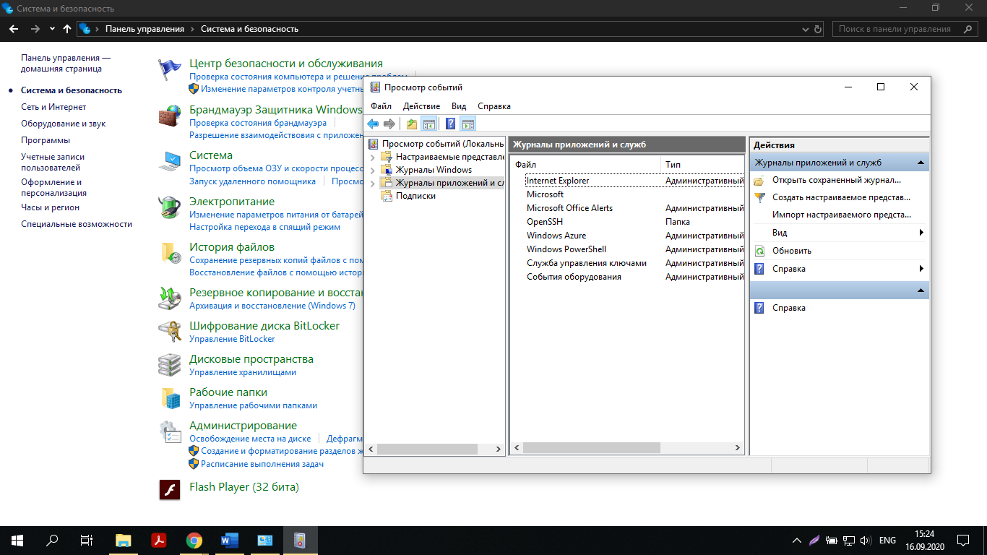

**Lucrul cu jurnalele de evenimente:**

1. Vizualizarea jurnalului :

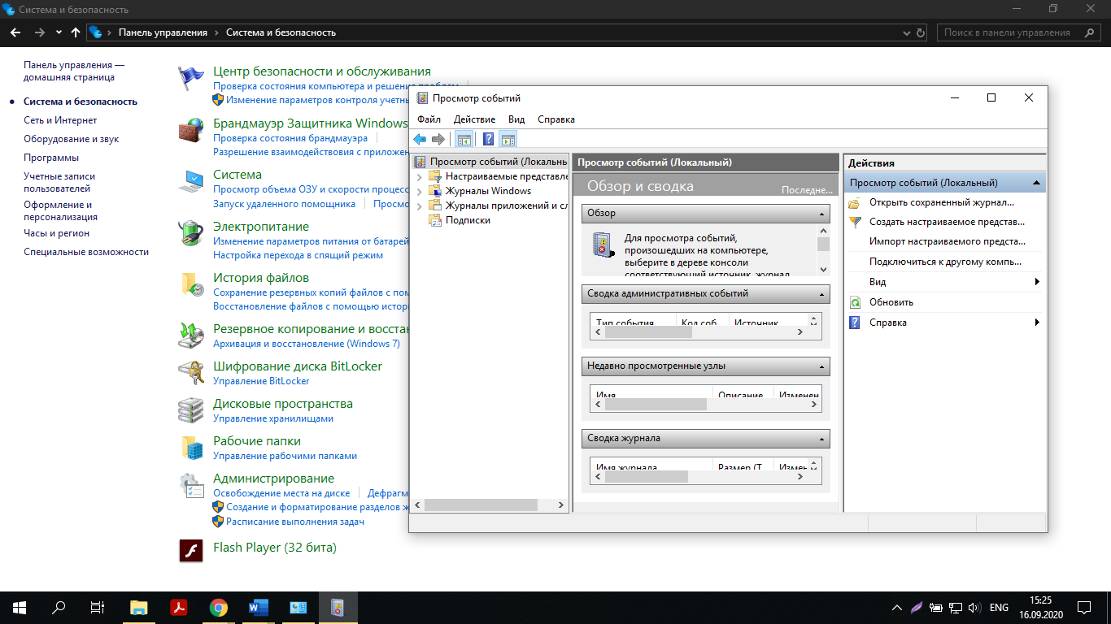

1. Salvarea jurnalului selectat:

a. În arborele de consolă, selectați jurnalul de evenimente pe care doriți să salvați;

b. Selectați "Salvare evenimentele ca" din meniul "Action" din meniul contextual sau jurnalul, selectați "Salvați toate evenimentele ca";

c. În caseta de dialog "Save As", selectați directorul în care ar trebui să fie salvat fișierul.

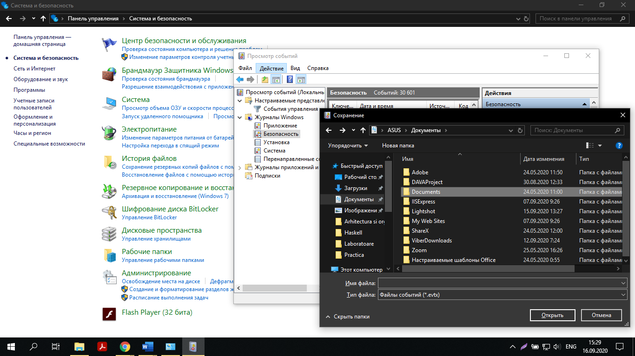

1. Curățirea jurnalui de evenimente:
2. În arborele de consolă, selectați evenimentul jurnal pe care doriți să îndepărteze;
3. Se poate curăță jurnalul în unul dintre următoarele metode::

1. În "Acion", selectați "Istoria Clear";

2. La jurnalul selectat, faceți clic dreapta pentru a deschide meniul contextual. În meniul contextual, selectați "Istoria Clear";

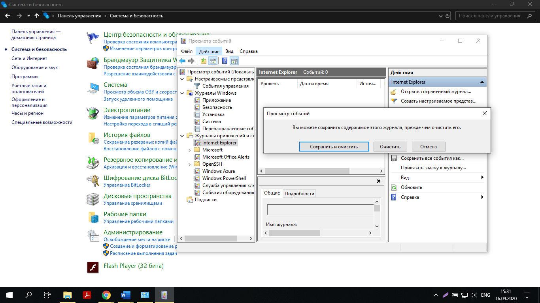

1. Setați dimensiunea maximă a jurnalului:

a. În arborele de consolă, selectați jurnalul de evenimente pentru care doriți să redimensionați;

b. Selectați "Properties" din meniul "Action" din meniul contextual sau jurnalul selectat;

c. În "dimensiunea maximă jurnal (KB)" setați valoarea dorită cu ajutorul contorului sau setată manual fără a utiliza contorul. În acest caz, valoarea va fi rotunjită la cel mai apropiat multiplu de 64 KB ca dimensiunea fișierului de jurnal ar trebui să fie un multiplu de 64K și nu poate fi mai mică de 1024 KB.

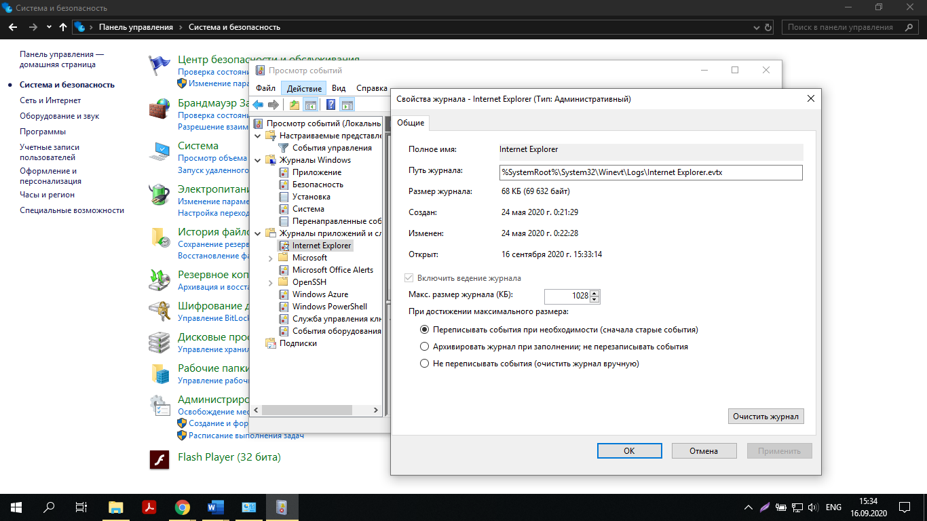

1. Activarea jurnalului de analiză și de depanare

a)În arborele de consolă, localizați și selectați analitic sau de depanare jurnal doriți să activați;

b) Selectați comanda "Properties" din meniul "acțiune" sau din meniul contextual al analitice selectate sau log de depanare;

c) În fila "General", bifați opțiunea de a "Enable logare"

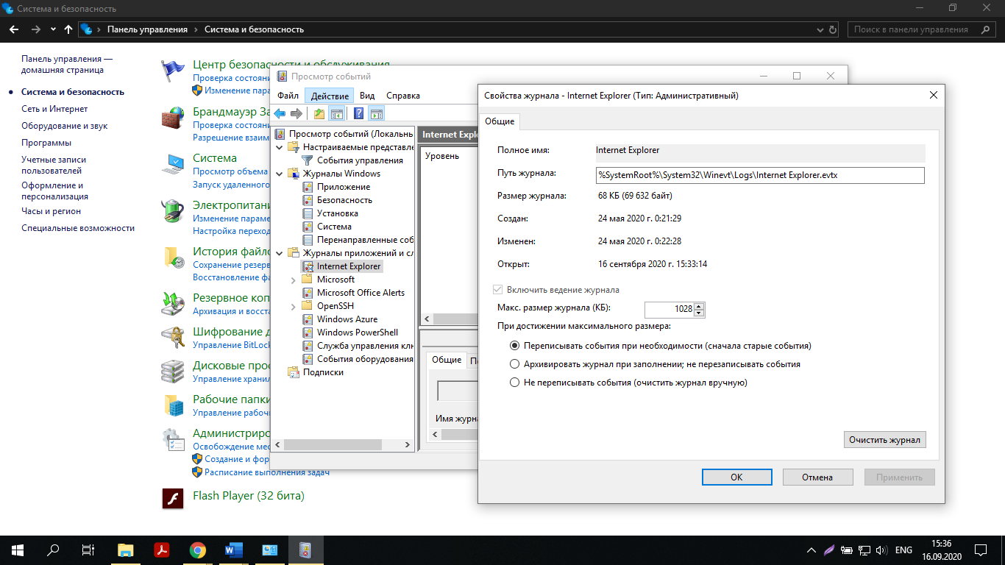

1. Deschiderea și închiderea jurnalului de urmărire salvat

a) Faceți clic pe "Open salvate Log" în "acțiune" sau din meniul contextual în arborele de consolă;

b) În caseta de dialog "Deschide jurnalul salvat", se deplasează arborele director, deschideți folderul care conține fișierul. În mod implicit, caseta de dialog va afișa toate fișierele jurnal de evenimente.

